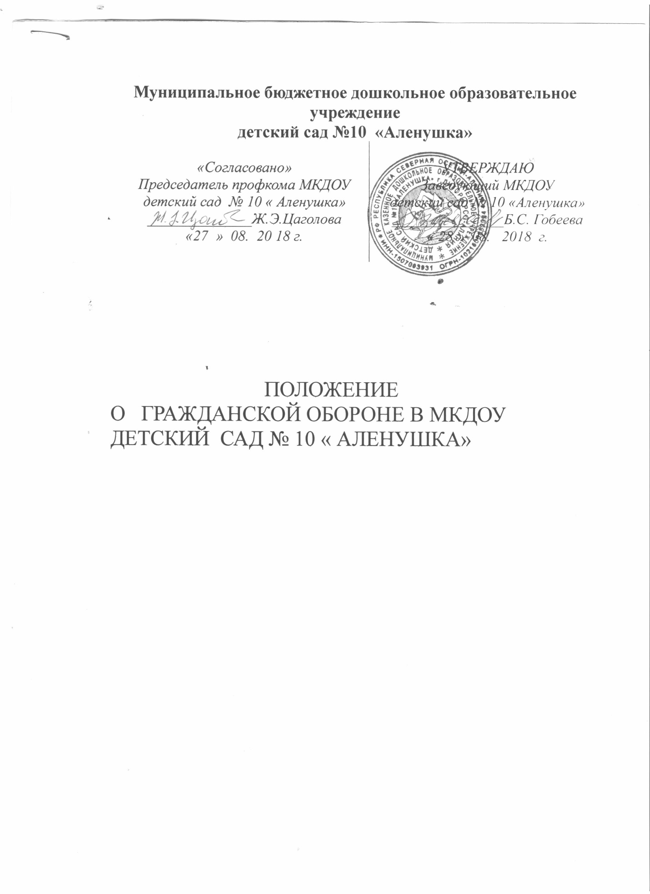

Гражданская оборона отдела является составной частью гражданской обороны района как системы оборонных мероприятий, осуществляемых в мирное и военное время в целях защиты работников отдела, технического персонала от оружия массового поражения и других средств нападения противника, а также от последствий аварий, катастроф и стихийных бедствий.

Основными задачами ГО отдела считать:
- защита постоянного состава в период их пребывания в отделе при возникновении ЧС в мирное время, а также при угрозе нападения и при возникновении очагов поражения в мирное время;
- оказание помощи пострадавшим на авариях, при пожарах, наводнениях и других стихийных бедствиях;
- создание и поддержание в готовности пункта управления, средств оповещения, связи;
- наблюдение за состоянием атмосферы;
- оповещение работников ДОУ и доведение до них требований штаба
ГО и ЧС района по обстановке;
- изучение района размещения работников ДОУ , членов их семей при эвакуации;
- предоставление своих помещений для размещения населения;
- разработка документации на мирное и военное время по ГО и ЧС.

Выполнение задач ГО МКДОУ детский сад №10 «Аленушка» достигается:
- заблаговременным планированием мероприятий ГО;
- целенаправленной подготовкой должностных лиц ДОУ и выполнением своих функциональных обязанностей в различной обстановке;
- изучение возможностей и определением оптимальных вопросов по
защите постоянного состава работников ДОУ;
- совершенствованием ГО в МКДОУ детский сад №10 «Аленушка»;
- периодическим заслушиванием должных лиц ГО о состояние
доверенных им участков работы по ГО.

В выполнении задач по ГО участвуют все работники ДОУ и несут персональную ответственность за исполнение обязанностей в соответствии с законодательством.
Структура Детского сада по выполнению задач ГО и ЧС:
1). Начальник ГО в МКДОУ детский сад №10 «Аленушка» - заведующая ДОУ – Б.С.Гобеева
2) Штаб ГО и ЧС
Председатель- заведующий ДОУ- Б.С.Гобеева
Члены штаба- медсестра –М.А. Амилаханова .
Завхоз- З.Х. Гецаева.
3). Нештатные формирования ГО и ЧС :
Звено пожаротушении
Председатель: завхоз – З.Х. Гецаева.
Члены звена- повар- Сабанова А.К.
-рабочий – Мзоков В.Б.
Ф.И.О уточняются ежегодно.

Руководство гражданской обороной ДОУ осуществляет заведующий ДОУ, который является ответственным за жизнь и здоровье работников в мирное и военное время.
Организация и непосредственное руководство работой постоянного состава работников осуществляется штабом по делам ГО, который назначается приказом заведующего ДОУ.
Рассмотрено на заседании Общего собрания трудового коллектива МКДОУ детский сад №10 «Аленушка» протокол № 2 « 27 » 08. 2018г
________________________________________

